ĐH Kinh tế Tài chính TPHCM công bố điểm chuẩn học bạ đợt 31/5/2021
Hội đồng tuyển sinh Trường Đại học Kinh tế - Tài chính TP.HCM (UEF) đã chính thức công bố điểm chuẩn trúng tuyển của 29 ngành đào tạo trình độ ĐH chính quy theo phương thức xét tuyển học bạ năm 2021 – đợt 31/5.
Theo đó, điểm chuẩn trúng tuyển của phương thức xét tuyển học bạ theo tổ hợp 3 môn năm lớp 12 là từ 18 điểm trở lên và phương thức xét tuyển học bạ theo tổng điểm 5 học kỳ THPT (học kỳ 1, 2 năm lớp 10; học kỳ 1, 2 năm lớp 11 và học kỳ 1 năm lớp 12) là từ 30 điểm trở lên. Chi tiết như sau:
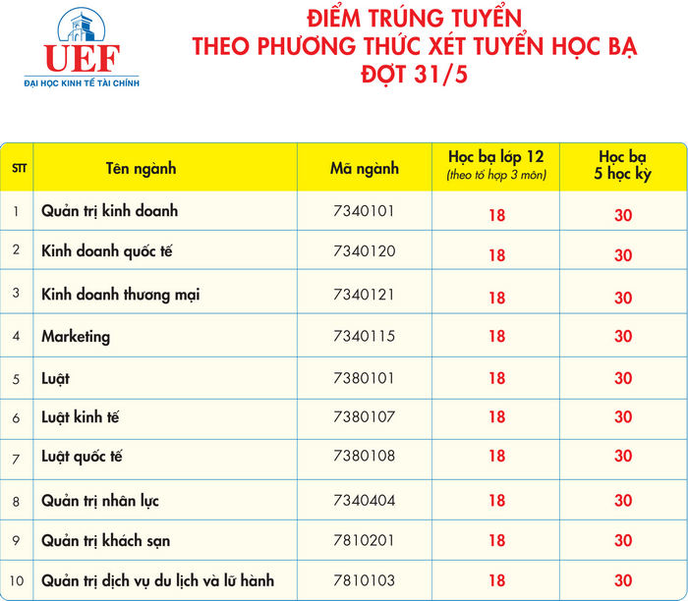
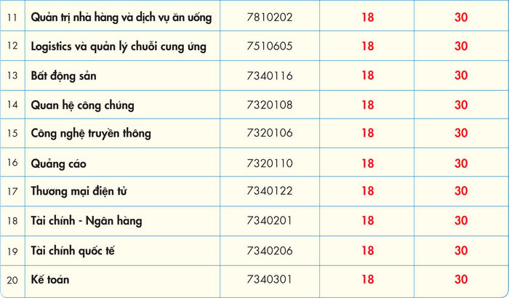
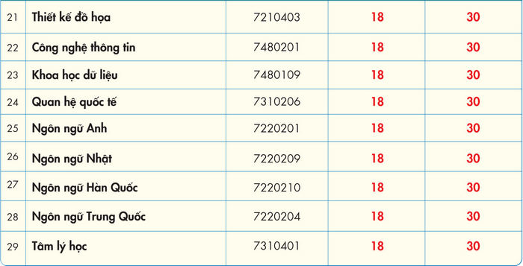
Trường ĐH Kinh tế Tài chính TP. HCM công bố điểm trúng tuyển học bạ
Thông tin nhập học:
- Thời gian nhập học:
+ Thí sinh trúng tuyển theo phương thức xét tuyển học bạ đợt 31/5 nhập học theo thời hạn ghi trên giấy báo trúng tuyển.
+ Đối với những thí sinh sẽ tham gia kỳ thi THPT năm 2021 đã đăng ký xét tuyển học bạ nếu đủ điều kiện về điểm sẽ được xét công nhận trúng tuyển khi bổ sung giấy chứng nhận tốt nghiệp tạm thời (bản photo có công chứng) sau kỳ thi tốt nghiệp THPT trước 17g00 ngày 6/8.
Thời gian làm việc:
Sáng: từ 07g30 đến 11g30 (thứ Hai đến thứ Bảy)
Chiều: từ 13g30 đến 16g30 (thứ Hai đến thứ Bảy)

